Раздел долгосрочного планирования:  8.1A Многоугольники. Четырехугольники |  |  |  | Школа: школа-лицей №60 г.Астана  Ф.И.О. учителя: Тотина Гульнара Мухтаровна
Дата:
класс: 8 |  |  |  | Участвовали: |  | Не участвовали:
Тема урока |  |  |  | Замечательные точки треугольника
Цели обучения, достигаемые на этом уроке |  |  |  | 8.1.3.1 - знать и применять свойства медиан, биссектрис, высот и серединных перпендикуляров к сторонам треугольника;
Цель урока |  |  |  | умеет строить замечательные точки в различных видах треугольников;  применяет свойства медиан, биссектрис, высот и серединных перпендикуляров к сторонам треугольника при решении задач;
Критерии оценивания |  |  |  | строит замечательные точки в различных видах треугольников;  формулирует и доказывает свойства медиан, биссектрис, высот и серединных перпендикуляров к сторонам треугольника;  использует свойства медиан, биссектрис, высот и серединных перпендикуляров к сторонам треугольника при решении задач.
Языковые задачи |  |  |  | формулирует свойства медиан, биссектрис, серединных перпендикуляров и высот треугольника;  использует предметную лексику и терминологию при доказательстве теорем и решении задач;  Лексика и терминология, специфичная для предмета:  Треугольник, медиана, высота, биссектриса, серединный перпендикуляр, замечательная точка, центроид (центр тяжести ), ортоцентр, инцентр.  Полезные выражения/фразы для диалогов и письма:  – точка пересечения биссектрис равноудалена от … ;  – точка пересечения серединных перпендикуляров равноудалена от … .
Воспитание ценностей |  |  |  | уважение; сотрудничество; труд и творчество.
Межпредметная связь |  |  |  | физика, русский язык
Предыдущие знания |  |  |  | Медиана, высота, биссектриса, серединный перпендикуляр треугольника. Виды треугольников. Окружность описанная около треугольника, окружность вписанная в треугольник. Центр окружности описанной около треугольника, центр окружности вписанной в треугольник.
Ход урока
Запланированные этапы урока | Виды упражнений, запланированных на урок: |  |  |  |  |  | Ресурсы
Начало урока  5 мин  5 мин  Середина  10 мин  15 мин  5 минут | Организационный момент.  Вызов. Мотивационная беседа  Цель: вовлечение учащихся в процесс обучения  На экране интерактивной доски демонстрируется модель треугольника, которая опирается на конец стрелы и находится в равновесии.  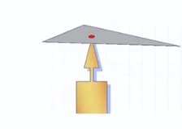  Совместно с учащимися провести беседу по следующим вопросам:  Что вы видите на рисунке?  Как найти точку опоры, в которой треугольник находится в равновесии?  Есть ли такая точка опоры у прямоугольника?  У произвольного четырехугольника?  У произвольной плоской фигуры?  Как их найти?  Какие замечательные отрезки и линий треугольника вы знаете? Назовите их.  Совместно с учащимися определить тему и цели урока, "зону ближайшего развития".  Актуализация опорных знаний  Учащийся заполняют таблицу ЗХУ, которые лежат на партах на начало урока  Задание: Заполнить таблицу ЗХУ  Цель: развития у учащихся навыков критического мышления  Знаю Хочу узнать Узнал  Интеллектуальная игра «Отгадай ребусы» , деление на группы  Задание: Расшифровать .ребусы и дать определение расшифрованным понятиям.  Учащимся раздаются разноцветные треугольники с ребусами. Учащиеся имеющие треугольники одинакового цвета образуют группу участников и расшифровывают ребусы, обсуждают в группе расшифрованные понятия.  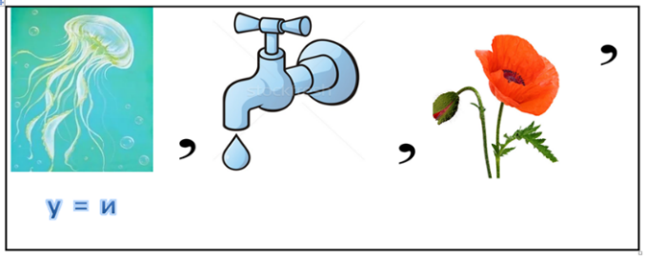  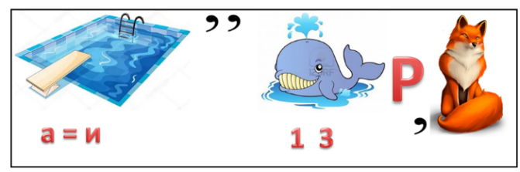  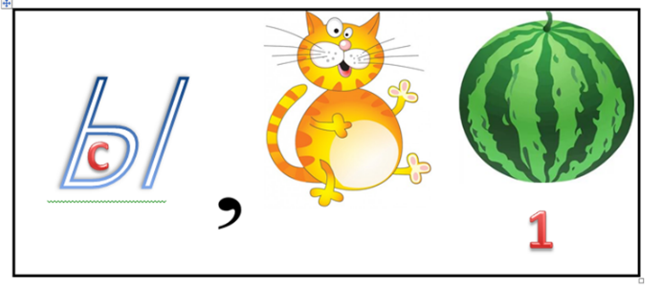  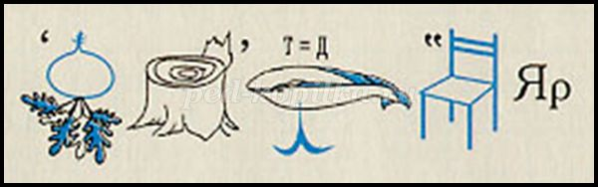  Ответы: Медиана, биссектриса, высота, перпендикуляр  Изучение нового материала  Групповая работа «Учимся сообща» Прием «Зигзаг»  Задание: Докажите теоремы о замечательных точках треугольника .  Цель: формулирует и доказывает свойства медиан, биссектрис, высот и серединных перпендикуляров к сторонам треугольника  Учащимся в «рабочей» группе раздаются карточки с наименованием теорем о замечательных точках треугольника, каждый ученик прорабатывает свою информацию, составляет опорный конспект. Далее учащиеся объединяются в «экспертные» группы для обсуждения, обмениваются своими работами, выбирают самый лучший вариант для презентации своей части задания. После этого ребята возвращаются в свои «рабочие» группы, и каждый по очереди презентует свою часть задания в группе. Каждый из участников группы получает сведения по всей теме. Затем один из экспертов презентуют свою часть задания для всего класса.  ФО.Взаимооценивание . «Две звезды и одно пожелание»  Закрепление изученного материала  Работа в группе. Решение задач по готовым чертежам.  Каждая группа решает 4 разноуровневые задачи с последующей презентацией решения на интерактивной доске  (уровня А -1,3 задача, уровня В-2 задача, уровня С-4задача)  Задание: Решите задачи (по готовым чертежам)  Цель: применяет свойства медиан, биссектрис, высот и серединных перпендикуляров к сторонам треугольника при решении задач  Задача №1(уровеньА).  О – точка пересечения биссектрис треугольника.  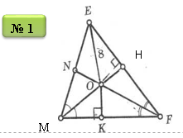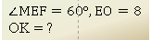  Критерий: Решает задачу  Дескрипторы:  - Применяет свойство биссектрис треугольника  - выполняет дополнительное построение;  - применяет свойство прямоугольного треугольника;  - вычисляет длину отрезка ОК  Задача №2(уровень В).  К – точка пересечения медиан треугольника.  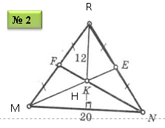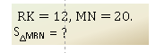  Критерий: Решает задачу  Дескрипторы:  - Определяет вид треугольника;  - применяет свойство медиан треугольника;  - записывает формулу площади треугольника  - вычисляет площадь треугольника  Задача №3(Уровень А).  АВ – серединный перпендикуляр  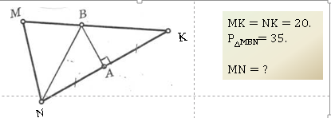  Критерий: Решает задачу  Дескрипторы:  - применяет свойство серединного перпендикуляра  - применяет формулу периметра треугольника  - вычисляет длину стороны треугольника  Задача №4(Уровень С).  О - точка пересечения высот.  О₁- точка пересечения медиан.  MC = NC = 26.  MN = 20.  NO₁ = ?  О – точка пересечения высот треугольника.  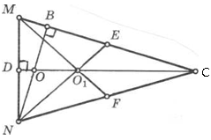  Критерий: Решает задачу  Дескрипторы:  - применяет свойство равнобедренного треугольника  - применяет теорему Пифагора  - применяет свойство медиан в треугольнике  - вычисляет длину отрезка  Индивидуальная работа.«Мини-тест»  Цель:оценить знания учащихся по изученной теме, применяя программу Kahoot  Задания на множественный выбор  При выполнении задания выберите те ответы, которые считаете правильными, и обведите их номера. Обведенные цифры запишите без знаков препинания, например: 123.  1. Укажите, какие из перечисленных ниже утверждений верны.  1) Медиана всегда делит пополам один из углов треугольника.  2)Медиана проходит через середину стороны треугольника.  3) Медиана прямоугольного треугольника, проведенная к гипотенузе, равна ее половине.  4) Точка пересечения медиан произвольного треугольника - центр окружности, описанной около этого треугольника.  5) Медианы треугольника пересекаются в одной точке и точкой пересечения делятся в отношении 2 к 1, считая от вершины.  2.Укажите, какие из перечисленных ниже утверждений верны.  1) Высота всегда образует с прямой, содержащей одну из сторон треугольника, равные углы.  2) В прямоугольном треугольнике высота может совпадать с одной из его сторон.  3) Точка пересечения высот произвольного треугольника - центр окружности, описанной около этого треугольника.  4) Высота всегда делит треугольник на два треугольника равной площади.  5) Высота может лежать и вне треугольника.  3.Укажите, какие из перечисленных утверждений верны.  1) Биссектриса всегда проходит через середину стороны треугольника.  2) Биссектриса всегда делит пополам один из углов треугольника.  3) Биссектриса треугольника делит противолежащую сторону на отрезки, пропорциональные двум другим сторонам.  4) Точка пересечения биссектрис произвольного треугольника - центр окружности, вписанной в этот треугольник.  5) Точка пересечения биссектрис произвольного треугольника - центр окружности, описанной около этого треугольника.  4.Укажите, какие из перечисленных утверждений верны.  1) Биссектриса всегда делит пополам один из углов треугольника.  2) Биссектрисы произвольного треугольника точкой пересечения делятся в отношении 2 к 1, считая от вершины.  3) Точка пересечения биссектрис всегда лежит внутри треугольника.  4) Биссектриса треугольника делит противолежащую сторону на отрезки, пропорциональные двум другим сторонам.  5) Биссектриса всегда делит треугольник на два треугольника равной площади.  Ответы:  Номер задания 1 2 3 4  Номер верного ответа 235 125 234 134  ФО. Самооценивание ( по ключу) |  |  |  |  |  | Интерактивная доска  Карточки  (таблица ЗХУ)  Разноцветные треугольники с ребусами  Интерактивная доска  Учебник для 8 класса Геометрия, Алматы «Атамұра» 2018, А.Н.Шыныбеков,  Листы бумаги А4.  Интерактивная доска  Карточки «Задачи по готовым чертежам»  Интерактивная доска,смартфоны, программа Kahoot
Конец урока  5 мин | Заполнить таблицу ЗХУ  Знаю Хочу узнать Узнал  Домашняя работа(разноуровневое):  - Выучить свойства медиан, биссектрис, высот и серединных перпендикуляров к сторонам треугольника.  - Решить задачи №1.162; 1.168, стр 43  - Творческое задание. Найти информацию об остальных замечательных точках треугольника и. подготовить сообщение.  Рефлексия: Лестница успеха  Учащийся сам оценивает на какой ступеньке он оказался в результате деятельности.  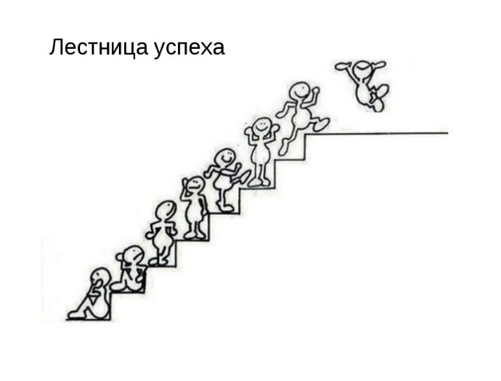 |  |  |  |  |  | Учебник для 8 класса Геометрия, Алматы «Атамұра» 2018, А.Н.Шыныбеков  Карточка «Лестница успеха»
Дифференциация – каким способом вы хотите больше оказывать поддержку? Какие задания вы даете ученикам более способным по сравнению с другими? |  |  | Оценивание – как Вы планируете проверять уровень усвоения материала учащимися? |  | Охрана здоровья и соблюдение техники безопасности
Задания дифференцируются с учетом с учетом потребностей обучающихся (разноуровневые задания).  По темпу выполнения задания.  Диалог и оказание поддержки.  Дифференциация по способу классификации (деление на группы ДЖИГСО); |  |  | Критерий оценивания соответствуют цели обучения  Самооценивание  Взаимооценивание  Мини-тест  Таблица ЗХУ  Постеры  Диалоговое обучение |  | Работа с инструментами
Рефлексия по уроку  Была ли реальной и доступной цель урока или учебные цели?  Все ли учащиесы достигли цели обучения? Если ученики еще не достигли цели, как вы думаете, почему? Правильно проводилась дифференциация на уроке?  Эффективно ли использовали вы время во время этапов урока? Были ли отклонения от плана урока, и почему? |  | Используйте данный раздел урока для рефлексии. Ответьте на вопросы, которые имеют важное значение в этом столбце.
 |  | Не могу провести рефлексию, потому что это план будущего урока

